定点医药机构申请

开通异地就医联网结算流程

1. **流程图**



**二、完善医药机构基础信息**

成都市医保智能监控系统地址：

http：//10.163.27.210/cdxtpt/login.jsp

功能位置：菜单目录/其他业务管理/异地就医管理/异地就医开通申请

打开界面后如提示如下截图，需要去维护医药机构基础信息，确保机构信息完善后，在没有下面提示后，进行申请；功能位置：菜单目录/医疗机构基础信息管理/医疗机构/医疗机构信息维护

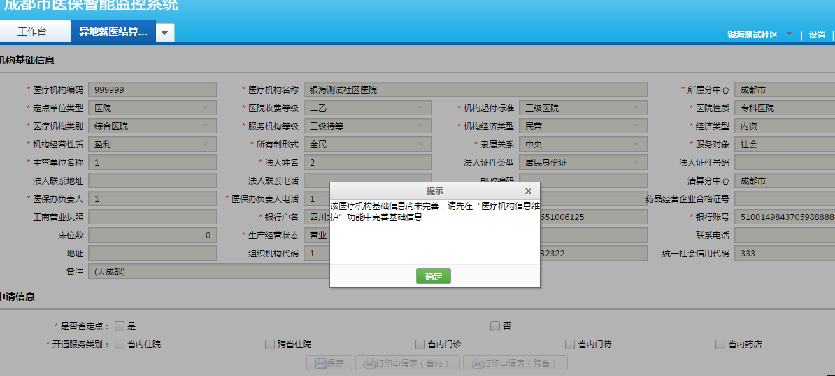

定点医药机构工作要求：

1.定点医药机构需要整改本机构信息系统，符合接口5.0规范。重点是异地相关业务的整改。

2.药品对码。药品目录和869码对应。

3.社保卡刷卡机具兼容二代卡和三代卡。

4.完善基础信息，其中执业资格许可证、三证合一社会信用代码、联系人、联系电话等指标属于必填项。

5.定点医药机构应开通异地结算窗口、摆放宣传资料、播放宣传视频、张贴宣传海报。

**三、定点医药机构申请**

申请界面如下图：对申请开通的服务进行勾选，定点医疗机构（门诊部及诊所）只能申请开通省内门诊，药店只能勾选省内药店。勾选有误在没有保存的情况下可以去掉勾选后重新勾选。

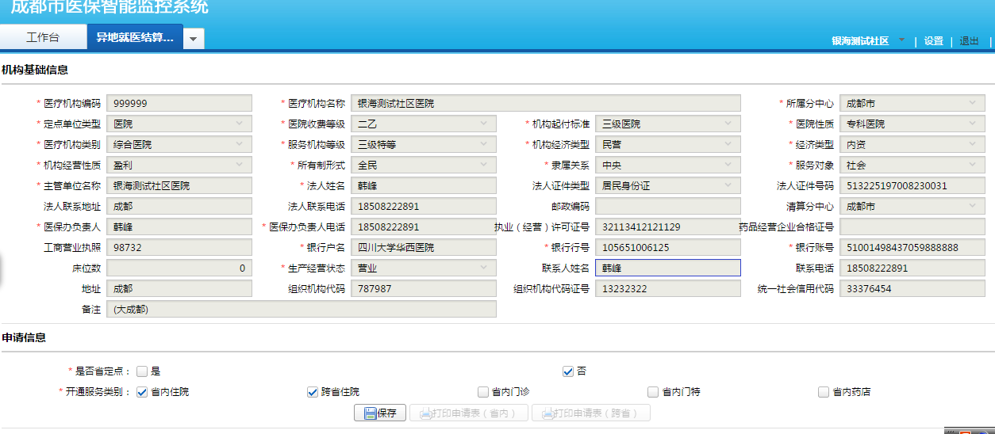

定点医药机构申请异地就医规则：

1. 定点医疗机构（门诊部及诊所）只能开通省内门诊。

2. 药店只能开通省内药店。

3. 定点医疗机构（门诊部及诊所）的省编码是执业资格许可证号码。

4. 药店的省编码是三证合一的社会信用代码。

5. 申请需提交的资料（加盖公章）：（1）申请表（通过系统提交申请后打印）；（2）定点医疗机构（诊所类）提供医疗执业资格许可证正副本复印件；（3）定点零售药店提供注明三证合一的社会信用代码的营业执照正副本复印件、药品经营许可证正副本复印件。

**四、申请查询功能：**

功能位置：菜单目录/其他业务管理/异地就医管理/申请信息查询（医院端）；

打开医院端界面后，需要根据审核状态去检索申请信息或者可以直接检索出所有的申请信息；界面如下图；

点击查看详细信息，查看医院申请异地就医基础信息；

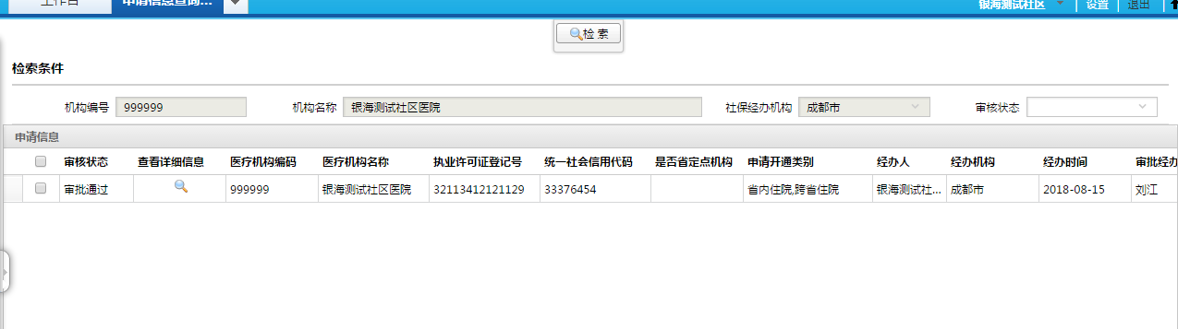

医院端查询界面